112年8月1日餐點照片
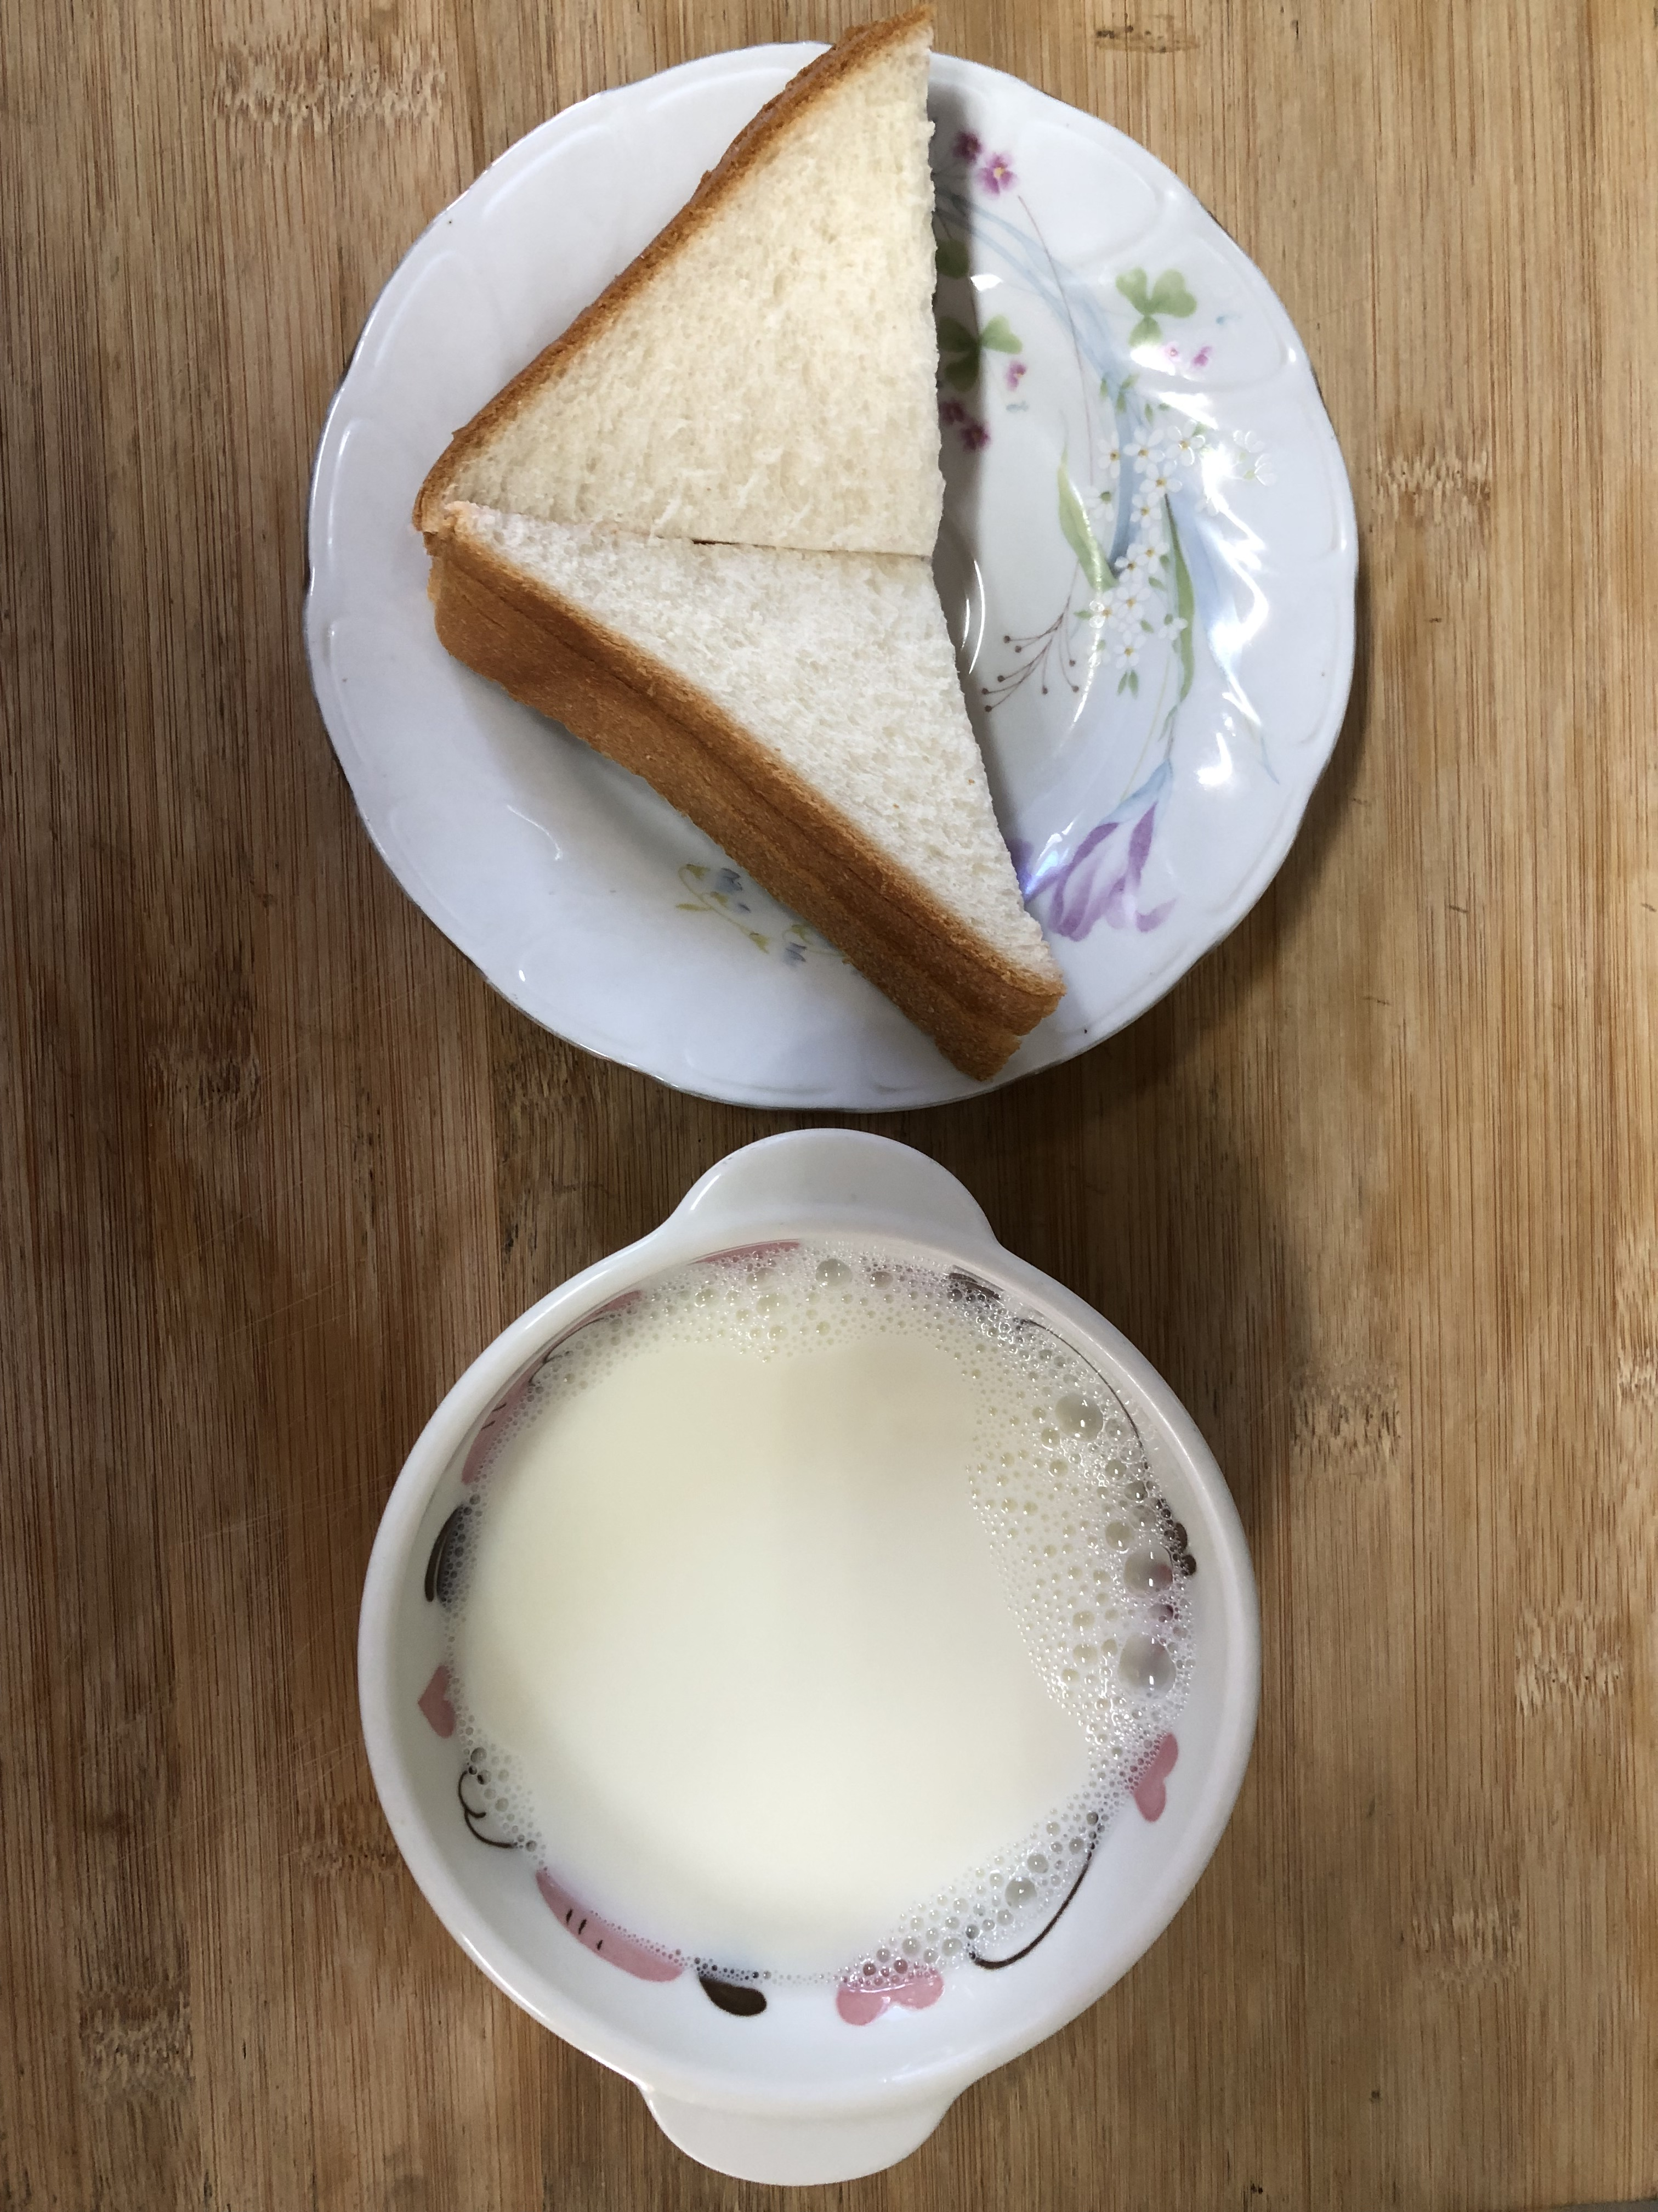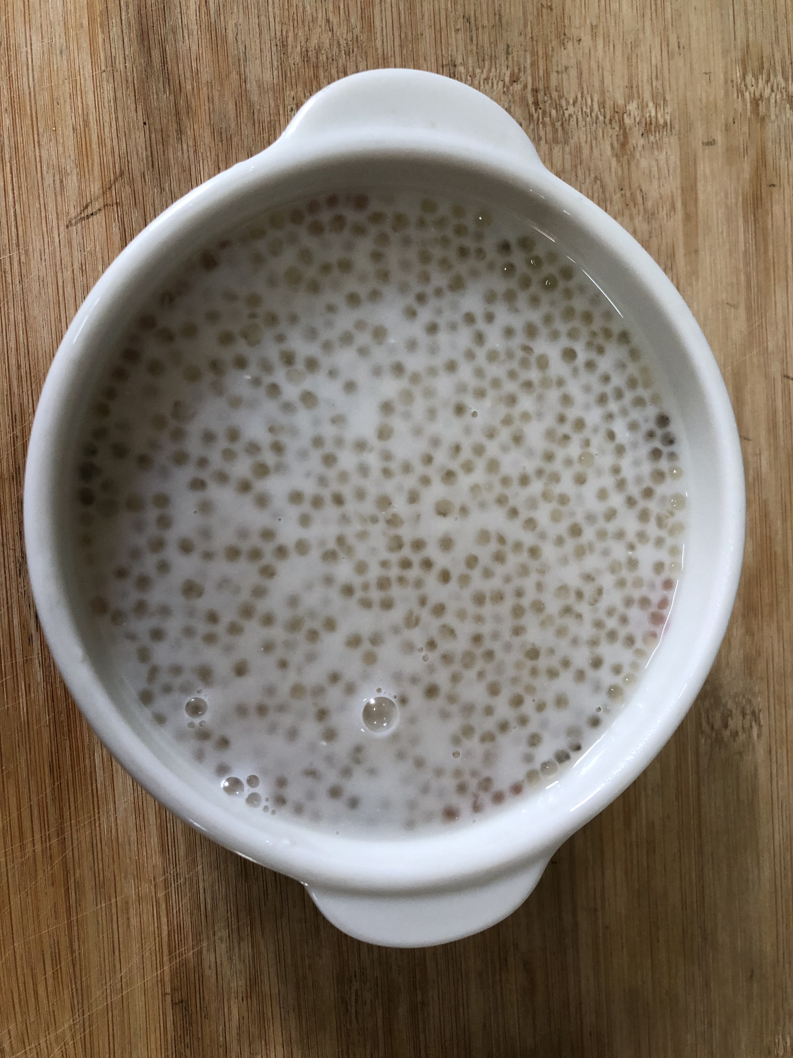
早餐(奶香吐司、牛奶) 下午點心(椰香西米露)
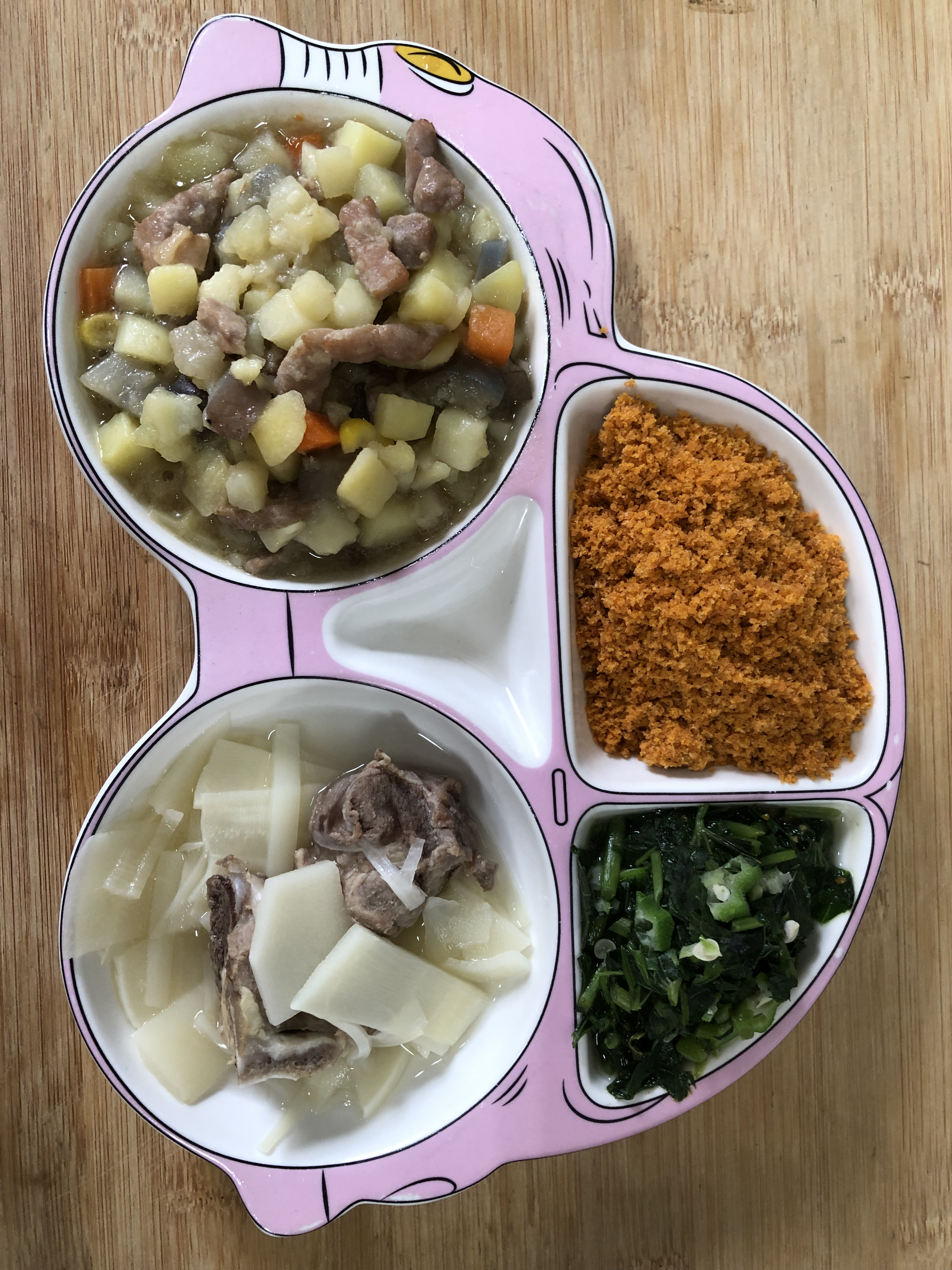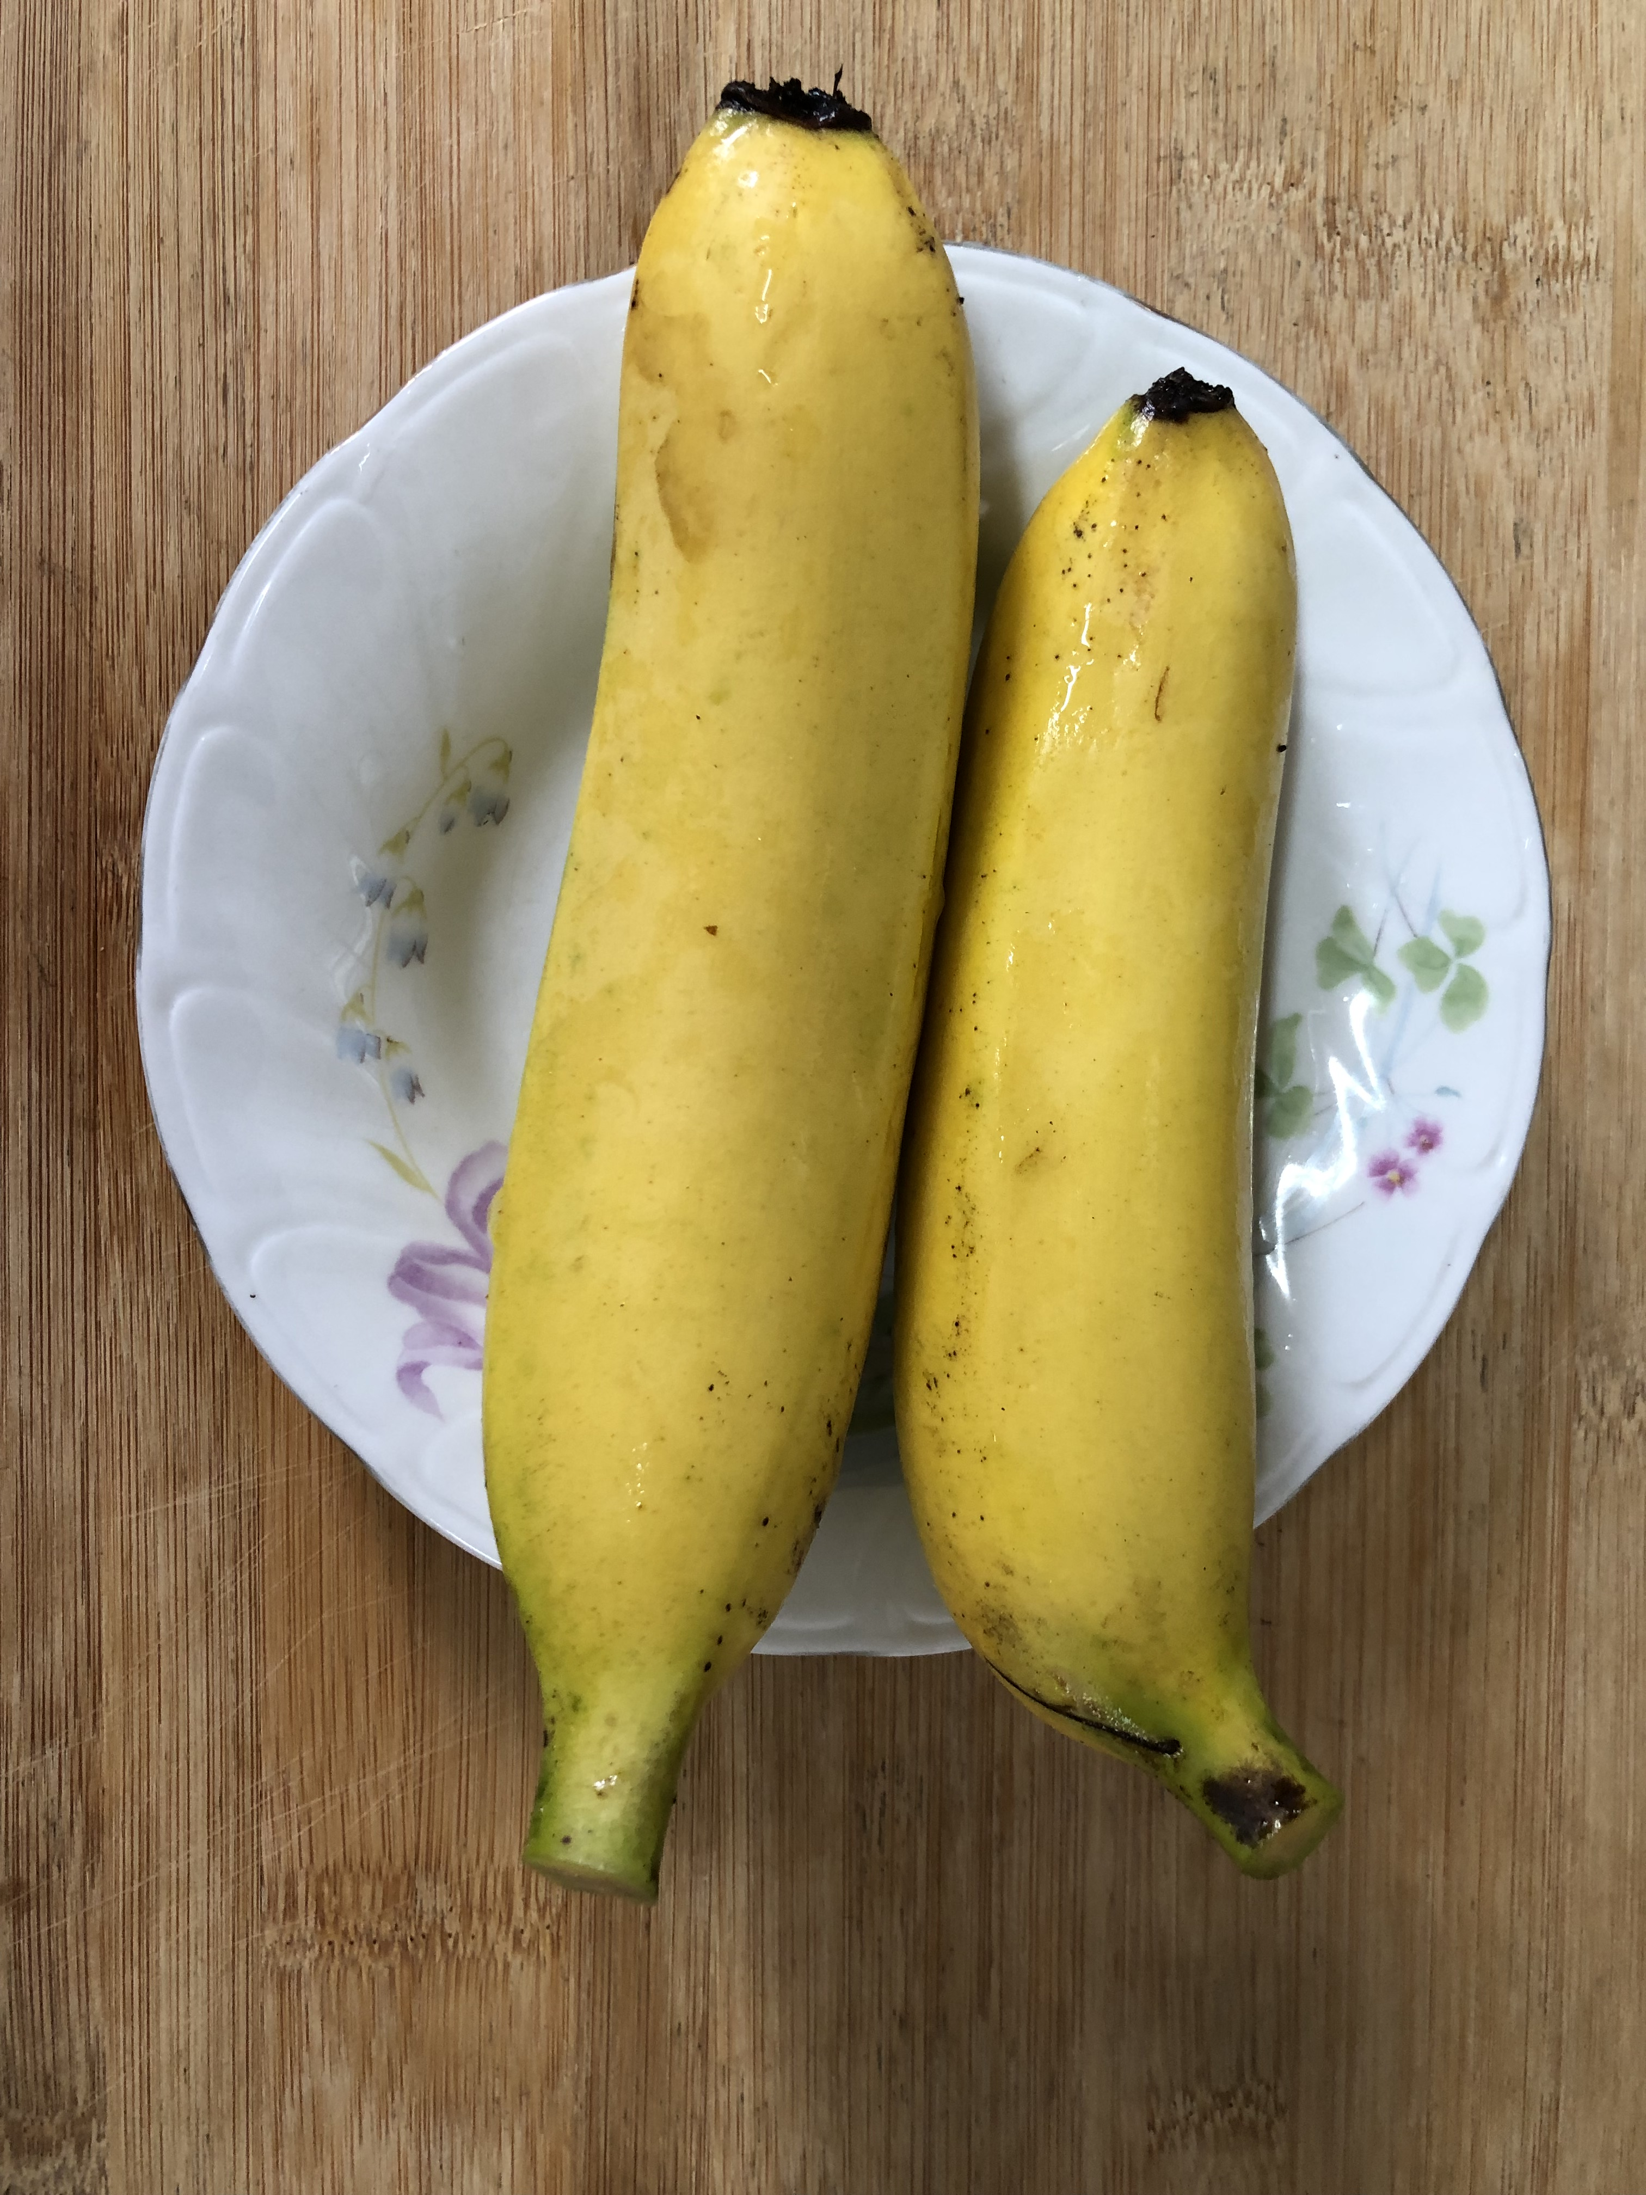
午餐(旗魚鬆、馬鈴薯燉肉、炒青菜、排骨竹筍湯、水果)

